学籍学历认证办法
1、登录中国高等教育学生信息咨询网（www.chsi.com.cn），进入“学信档案”在线申请学历验证，并获12位验证码。请考生将学历验证产生的《教育部学历证书电子注册备案表》下载后发至报考学院研究生秘书
2、如在线验证不成功，可进行书面学历认证申请。
考生根据学信网学历认证申请办法有关说明和要求，须提交申请表、毕业证书复印件和身份证复印件、个人档案中的毕业生登记表以及其他与学习经历相关的档案材料复印件。向教育部认证中心寄出有关申请材料。(据了解，教育部认证中心在南昌有分理处：江西省高等院校就业指导中心，地址：南昌市洪都北大道96号，邮编：330046；联系人：李老师、蔡老师；联系电话：0791- 88556969，传真：0791- 88593217)
对于毕业后更改身份证号、姓名等的考生，还应提交由公安部门出具的相应证明。
有疑义的考生在复试时打印并提供《教育部学籍在线验证报告》（样表一：应届毕业生适用）或《教育部学历证书电子注册备案表》（样表二：往届毕业生适用）（具体流程请见：http://www.chsi.com.cn/xlcx/rhsq.jsp）。因特殊原因不能提供以上材料的考生，须提供全国高等学校学生信息咨询与就业指导中心出具的纸质中国高等教育学历认证报告（样表三：网上无法查询学籍学历考生适用）（http://www.chsi.com.cn/xlrz）。
因不能及时提供证明有效学籍、学历信息导致不能复试或录取，一切后果均由考生个人承担。
研究生院招就办
2015年3月23日

样表一、应届毕业生教育部学籍在线验证报告：
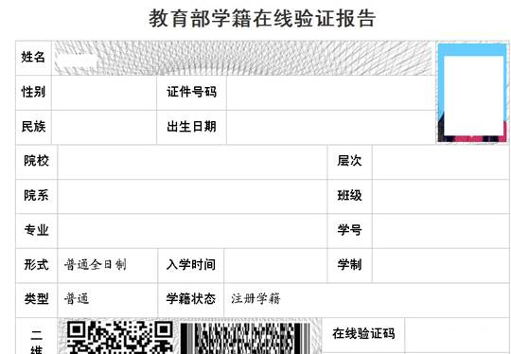
样表二、往届毕业生学历证书电子注册备案表：
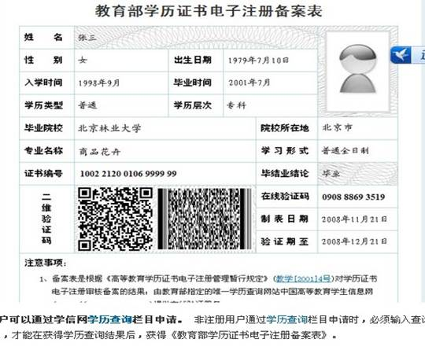
样表三、中国高等教育学历认证报告：
